Oficio N° 15.417
jsk/mrb
S.6ª /368ª

VALPARAÍSO, 24 de marzo de 2020

A S.E. LA
PRESIDENTA
DEL
H. SENADO
Con motivo del mensaje, certificado y demás antecedentes que tengo a honra pasar a manos de V.E., la Cámara de Diputados ha aprobado el proyecto que modifica la Carta Fundamental para suspender la transmisión de propaganda electoral sobre el plebiscito nacional establecido en su artículo 130, correspondiente al boletín N° 13.345-07, del siguiente tenor:

PROYECTO DE REFORMA CONSTITUCIONAL:

“Artículo único.- Introdúcese la siguiente disposición trigésima tercera en la Constitución Política de la República, cuyo texto refundido, coordinado y sistematizado fue fijado por el decreto supremo N° 100, de 2005, del Ministerio Secretaría General de la Presidencia:

“TRIGÉSIMA TERCERA. Sin perjuicio de lo dispuesto en los incisos cuarto y quinto del artículo 130, suspéndase la aplicación de lo señalado en el inciso séptimo del artículo 32 del decreto con fuerza de ley N° 2, de 2017, del Ministerio Secretaría General de la Presidencia, que fija el texto refundido, coordinado y sistematizado de la ley N° 18.700, orgánica constitucional sobre votaciones populares y escrutinios, respecto del plebiscito nacional del 26 de abril de 2020, así como los acuerdos adoptados por el Consejo Nacional de Televisión sobre regulación de la franja televisiva del plebiscito nacional del 26 de abril de 2020, hasta que una reforma constitucional modifique la fecha del plebiscito nacional señalada en el inciso primero del artículo 130.”.”.

*****

Hago presente a V.E. que el artículo único del proyecto fue aprobado, en general y en particular, con el voto afirmativo de 109 diputados, de un total de 155 en ejercicio.

De esta manera, la Cámara de Diputados ha dado cumplimiento a lo dispuesto en el inciso segundo del artículo 127 de la Constitución Política de la República.

Dios guarde a V.E.

IVÁN FLORES GARCÍA
Presidente (a) de la Cámara de Diputados
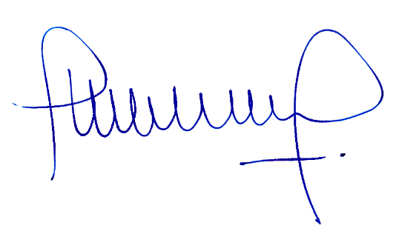

MIGUEL LANDEROS PERKIĆ
Secretario General de la Cámara de Diputados

